附件2
七美國中辦理108年「校園防毒守門員種子師資及家長志工入班宣導」
活動照片
時間：108年10月16日(星期三) 宣教人員：胡淑華
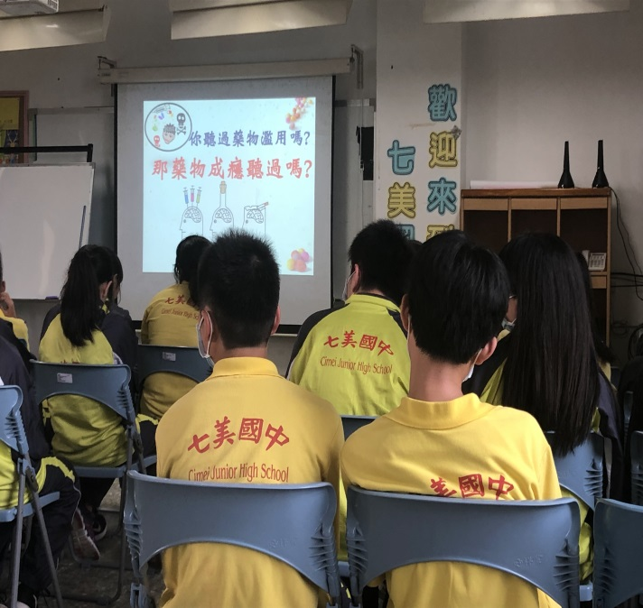 | 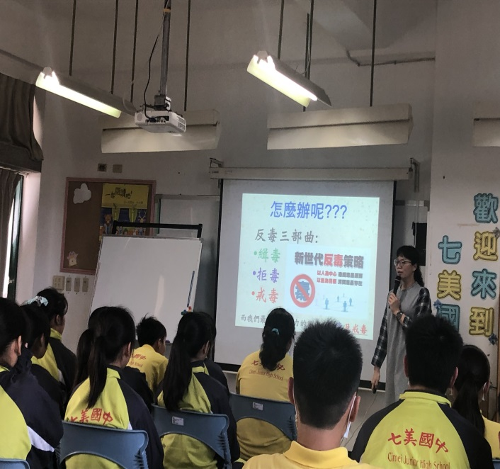
說明:介紹藥物成癮 | 說明:反毒三部曲
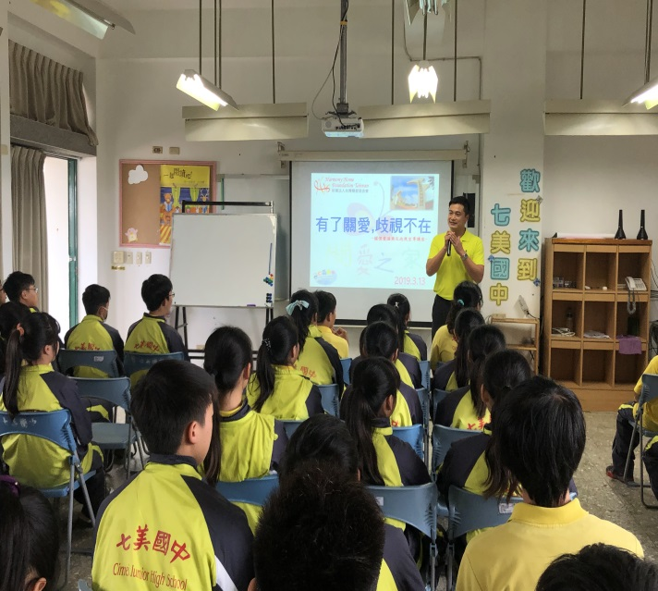 | 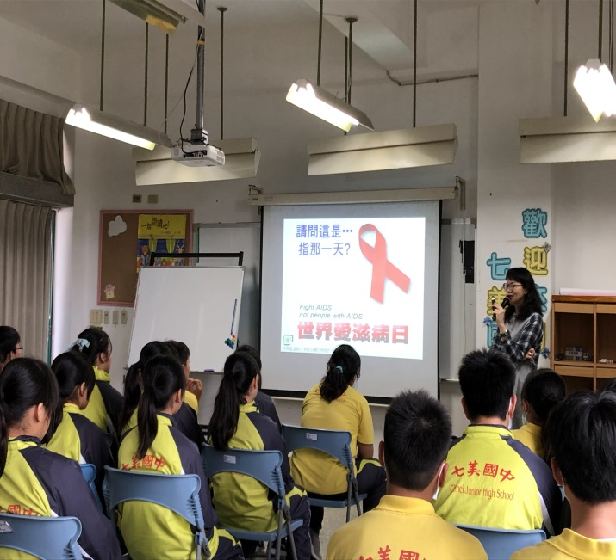
說明:校長開場介紹講座 | 說明:講座介紹世界愛滋日
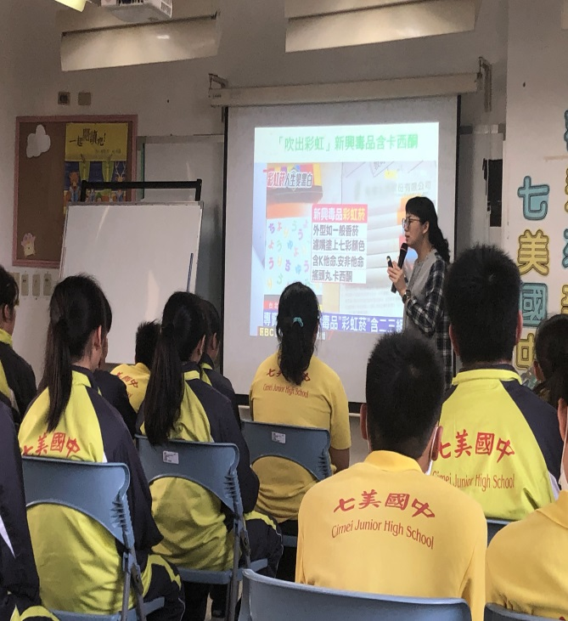 | 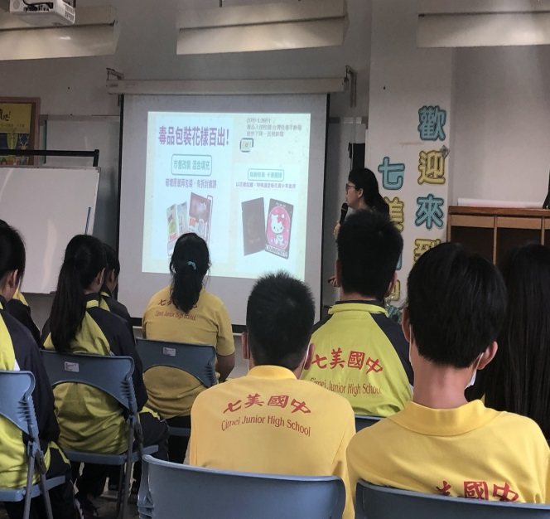
說明:介紹新興毒品包裝 | 說明:毒品包裝花樣百出
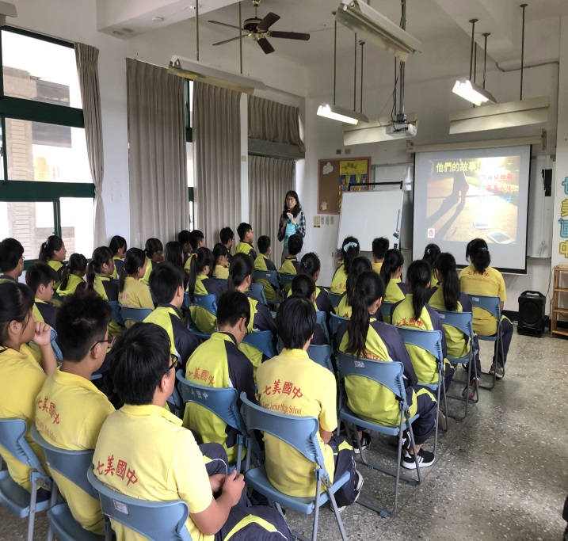 | 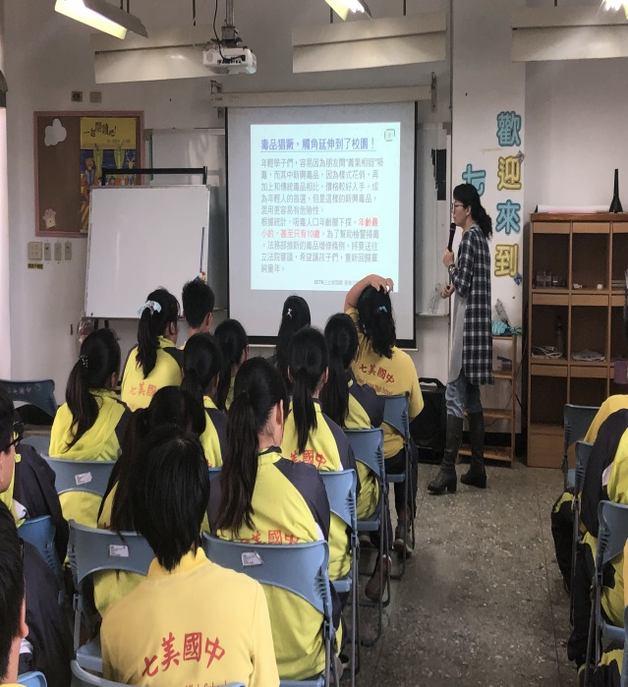
說明:利用影片介紹吸毒人的故事 | 說明: 校園毒品猖獗
（本表不足，請自行延伸）

